Муниципальное бюджетное дошкольное образовательное учреждение
детский сад №3 «Тополёк» станицы Фастовецкой
муниципального образования Тихорецкий район

учитель-логопед
Пальникова Светлана Михайловна

Динамические паузы на логопедических занятиях

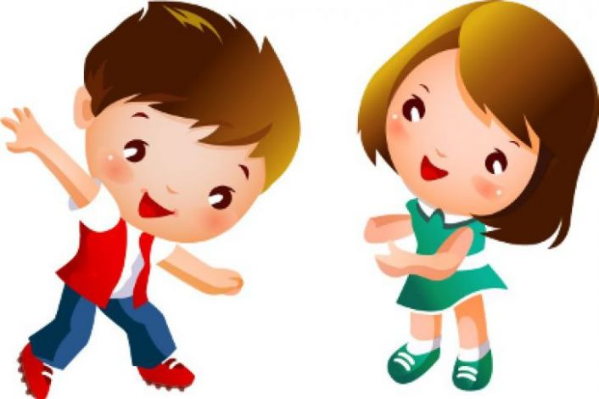
Динамическая пауза - это короткая разминка в середине занятия. Если педагогу необходимо снять накопившееся у детей утомление, привлечь внимание детей и повысить их работоспособность, то стоит, а иногда и вовсе необходимо, провести небольшую динамическую паузу.
Всем известно, что ребенок развивается в движении, а с развитием двигательных навыков тесно связано и звукопроизношение, поэтому в процессе коррекционно-развивающих занятий я использую динамические паузы.
Во время проведения их проведения происходит автоматизация звуков, развиваются интонация и выразительность голоса, а также мимика, пластика движений, точность и координация как общей, так и мелкой моторики. Это особенно важно для детей с нарушениями речи.
Вашему вниманию предлагаю динамические паузы, предназначенные для детей дошкольного возраста, которые развивают мелкую и общую моторику, координацию движений, зрительную и речеслуховую память, общее и произвольное внимание.

Дождик
Капля первая упала – кап! сверху пальцем показывают
траекторию ее движения
И вторая прибежала – кап! то же самое
Мы на небо посмотрели, смотрят вверх
Капельки кап–кап запели,
Намочились лица.
Мы их вытирали. вытирают лицо руками
Туфли посмотрите – показывают руками вниз и
смотрят
Мокрыми стали.
Плечами дружно поведем движения плечами
М все капельки стряхнем.
От дождя убежим,
Под кусточком посидим. приседают

Зайка
Зайка шел, зайка шел,
Капусту нашел, сел, поел
И опять пошел.
Зайка шел, зайка шел,
Морковку нашел, сел, поел
И опять пошел.
Имитировать движения ходьбы, приседания, показывать: как ест зайчик.

Кузнечики
Поднимайте плечики,
Прыгайте, кузнечики.
Прыг-скок, прыг-скок,
Стоп, сели.
Травушку покушали,
Тишину послушали.
Выше, выше, высоко.
Прыгай на носках легко!
Делать движения плечами, прыгать, приседать, прислушиваться и опять прыгать.

Облако

Беленькое облако Округленные руки перед собой, пальцы в замок.
Поднялось над крышей. Не расцепляя рук, поднять их над головой.
Устремилось облако Выпрямить руки.
Выше, выше, выше. Потянуться руками вверх.
Ветер это облако Плавные покачивания руками над головой из стороны в
сторону
Зацепил за кручу. Сцепить руки кончиками пальцев над головой.
Превратилось облако Руками описать через стороны вниз
В дождевую тучу. большой круг и опустить. Присесть.

Гуси
Гуси серые летели,
На лужайке тихо сели,
Походили, поклевали,
Потом быстро побежали.
Взмахи руками, приседания. Затем ходьба на носках, наклоны головы, бег на месте.

Медведь
Медведь по лесу бродит, Ребенок, слегка согнувшись, идет "вперевалочку",
"загребает" слегка согнутыми руками
От дуба к дубу ходит.
Находит в дуплах мед Изображает, как он достает и ест мед
И в рот себе кладет.
Облизывает лапу
Сластена косолапый,
А пчелы налетают, "Отмахивается" от пчел
Медведя прогоняют.
А пчелы жалят мишку: Щиплет себя за нос, щеки, губы,
ладошки, изображая жалящих пчел
– Не ешь наш мед, воришка!
Бредет лесной дорогой Идет "вперевалочку"
Медведь к себе в берлогу.
Ложится, засыпает Ложится
И пчелок вспоминает.

Гуси-лебеди
Гуси-лебеди летали,
Головой они кивали. наклоняют голову вправо- влево, стараясь коснуться
ухом плеча
Раз-два-три, раз-два-три –
Мы красивы, посмотри!
Гуси-лебеди летели, выполняют круговые движения головой
Головой они вертели. в правую и левую стороны.
Раз и два, раз и два –
Продолжается игра.
Гуси-лебеди устали наклоняют голову вперёд-назад.
И головку наклоняли.
Раз и два, раз и два –
Вот и кончилась игра.

Хомка – хомка – хомячок
Хомка, хомка, хомячок, движения руками вверх-вниз по груди
Полосатенький бочок.
Хомка раненько встает, руки вверх, подняться на носки
Щечки моет, движения ладонями по щекам
Лапки трет. движения как при мытье рук
Подметает хомка хатку упражнение "Мельница"
И выходит на зарядку. маршировать на месте
Раз, два, три, четыре, пять! руки вытянуть вперед, согнуть к плечам,
Хомка хочет сильным стать! подняться на носки, руки вверх, руки в стороны, руки к плечам
При последнем движении "руки к плечам" сжать сильно-сильно кулачки, а затем расслабить.

Крокодил
Заводила, заводила дети сжимают руки в кулаки. Поднимают к груди,
Заводного крокодила, разводят руки в стороны. Делают круговые движения руками от себя – "моторчик". Один оборот на два слога. Одновременно раскачивают корпус вправо-влево.
Заводиться то и дело ускоряют темп движения и произнесения слов
Крокодилу надоело.
Рассердился крокодил поют громко и резво. Мимикой изображают гнев: сдвигают брови, шею вытягивают вперед, смотрят из-подо лба. Руки сгибают в локтях, поднимают вверх. Пальцы растопыривают и немного сгибают – "крокодил хочет наброситься"
Взял – и ключик… изображают кистями пасть крокодила пальцы
Проглотил. "зубы крокодила". Пасть открывают и закрывают
Ам! соединяют пальцы рук в замок – "крокодил захлопнул

Конь
Конь меня в дорогу ждет,
Бьет копытом у ворот.
На ветру качает гривой:
Пышной, сказочной, красивой.
Быстро на коня вскочу
И поеду, поскачу.
Там за дальней за рекой
Помашу тебе рукой.
Постукивая одной ногой об пол, покачивая головой, прыжки, подскоки, помахать рукой.
Кот
Вот идет черный кот,
Притаился, мышек ждет.
Мышка норку обойдет
И к коту не подойдет.
Делать шаги с высоким подъемом ног, присесть, руки к коленям, встать, повернуться вокруг своей оси. Руки в стороны.

Журавль
За болотом травушка зеленая растет дети поднимают руки вверх и тянутся
за ними, показывая, какая высокая
травушка растет.
По воде журавушка, журавушка идет. кладут руки на пояс.
Ой, как ноги высоко поднимает! Высоко поднимают то одну, то другую
согнутую в колене, ногу (носок смотрит
в пол)
Ой, как крылья широко раскрывает! стоя на месте, машут руками, как крыльями
Погулять он по травушке хочет, одновременно исполняют высокий шаг и махи
руками (на месте или двигаясь по комнате)
Не боится, что ноги замочит.

И на грядке и на ветке
Раз, два, три, четыре. Шаги на месте.
Апельсин дадим мы Ире. Руки вперед, ладонями вверх.
Пять, шесть, семь, восемь, Шаги на месте.
Ананас у Сени спросим. Руки вперед, ладонями вверх.
Девять, десять - завернем, Моталочка руками.
Его Боре отнесем. Наклон вперед, руки тоже вперед, ладонями вверх.
Вот на грядке, посмотри: Наклон вперед, дотронуться руками до пола.
Есть арбузы - Руки вытянуть вперед и округлить, затем развести в
стороны
Раз, два, три. Сцепить округленные руки перед собой, поднять их
вверх, развести в стороны.
А на ветке - абрикос. Потянуться руками вверх.
Он на солнце так подрос! Развести руки в стороны.
Ты за ним тянись, тянись, Подняться на носочки, потянуться руками вверх.
Но смотри, не оступись! Быстро присесть.

Самолет
Пролетает самолет, смотрят вверх и водят пальцем за пролетающим самолетом
С ним собрался я в полет.
Правое крыло отвел, отводят руки попеременно и прослеживают взглядом
Посмотрел.
Левое крыло отвел,
Поглядел.
Я мотор завожу делают вращательное движение перед грудью и
прослеживают взглядом
И внимательно гляжу.
Поднимаюсь ввысь, лечу. встают на носочки и выполняют летательное движение
Возвращаться не хочу.

Ворон
Ой, ребята, та–ра–ра! дети хлопают в ладоши то у правого, то у левого плеча.
На горе изображают руками гору
Стоит гора быстро опускают руки и опять показывают "гору"
А на той горе – дубок сжимают правую руку в кулак и выставляют вперед
ее, согнутую в локте – это "дубок"
А на дубе – воронок машут руками, как крыльями
Ворон в красных сапогах кладут руки на пояс и поднимают то правую, то левую
ногу
В позолоченных серьгах. указательными пальцами обеих рук теребят мочки
ушей
Сидит ворон на дубу имитируют сидящего на ветке ворона – разводят
локти в стороны (ладони смотрят в пол)
пальцы словно держат ветку.
Смотрят по сторонам.
Он играет во трубу. имитируют игру на дудочке, перебирая пальцами, с
поворотами корпуса
Ай, ду–ду, ду–ду, ду–ду.
Труба точеная, хлопают в ладоши в такт текста то у правого,
то у левого плеча
Позолоченная.
Игра ладная, песня складная.

